  http://WWW.CABARE.NET © | Administration Réseau Serveur Windows 2008 & 2008 R2  – sys 22 – Travaux pratiques -
Administrer serveur 2008 windows
Michel Cabaré – Ver 2.1 – Mars 2010-

Administration Réseau Serveur
Windows 2008 & 2008R2
Travaux Pratiques

Michel Cabaré – Ver 2.1 – Mars 2010

www.cabare.net ©

table des matiÈres

Test de DNS 4
Test DNS et Paramétrage TCP/IP des clients du domaine : 4
nslookup : 4
Test de résolution inverse : 5
Lister la zone complète : 6
Nslookup et non-réponse de Serveur 2008 : 6
Nslookup et Ping : 7
Test installation de AD 8
Vérification configuration IP: 8
Vérification des enregistrement de ressource SRV 8
Vérification du dossier SYSVOL 10
Vérification de la base de donnée d’annuaire et des fichiers journaux 10
Vérification des journaux d’événement 10
L' Accès à internet (2008-2003) 11
Après installation d'un serveur DNS 2008-2003 : 11
Création d'une zone racine : 11
Accès à Internet personnalisé : 12
Vider le cache serveur DNS 13
Récupération Outils DNSCMD (natif 2008): 13
Dnscmd.exe : 13
MISE en œuvre WINS 14
Installation d'un serveur WINS : 14
MISE en œuvre DHCP 15
Installation d'un serveur DHCP : 15
Sécuriser un serveur DHCP : 16
Rentrer des adresses de substitution : 16
MISE en œuvre DDNS 17
Paramétrage d'un serveur DHCP : 17
Paramétrage d'un client 2000 et plus : 18
Paramétrage d'un client non 2000 : 19
Publication restreinte dans AD 20
Objectif : 20
Publication sélective dans A.D. : 20
Recherche de dossiers partagés : 21
Délégation compétence sur UO 23
Objectif : 23
Mise en place délégation : 23
Utilisation de la délégation : 24
Ajouter une délégation : 25
Modifier-Supprimer une délégation : 25
Test de duplication d'AD 27
Créer un 2° CD sur notre Domaine : 27
Visualisation du trafic de duplication : 27
Réplication inter-site 29
Créons 2 sites distants de 62 machines maximum relié par RNIS: 29
Créer les sites nécessaires : 29
Définir un sous -réseau : 30
Associer un sous -réseau à un site: 30
Création des liens de site: 31
On oublie pas de poser un Contrôleur de domaine dans chaque site: 31
L'utilitaire dcdiag 32
Récupération de l'utilitaire dcdiag : 32
Quelques tests : 32
Commande Net user… 33
La base de la commande Net user : 33
Les paramètres optionnels : 33
Synchronisation EXTERNE NTP 35
Serveur de temps : 35
Service de temps w32time : 36
W32tm /query /source : 37
Paramétrer un serveur 2012/2008r2/ & poste 8/7 en workgroup : 37
Paramétrer LE serveur 2012/2008R2 CD sur ntp: 38
Paramétrer LES autres serveurs CD sur LE CD de référence: 38
W32tm /unregister : 39
W32tm /config : 39
W32tm /query : 40
W32tm /resync : 41
Net time – 2008 – 2003 -2000 : 41
N° de Port - Virtualisation et horloge,: 42
Kb et Utilitaires 42
Utilitaire Corbeille AD 44
Freeware powerquest: 44
Corbeille AD 2008R2 45
Principe de la corbeille AD 2008R2: 45
Niveau fonctionnel 2008 R2: 45
Activation Corbeille en Powershell: 47
Restauration d'objet utilisateur: 47
Restauration d'objet UO: 48

Test de DNS

Test DNS et Paramétrage TCP/IP des clients du domaine :
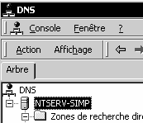
Le paramétrage de l’adresse du serveur DNS sur les clients peut se tester via IPCONFIG/ ALL ou Winipcfg

La bonne marche du serveur DNS peut se tester via les propriété du Serveur DNS dans la console MMC de gestion du DNS
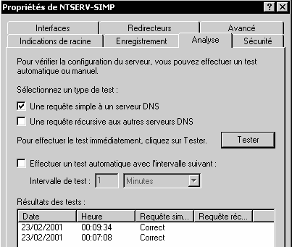
Onglet Analyse

On peut s’assurer que tous les clients du réseau ait bien leur adresse résolue sur notre serveur DNS, la bonne marche des enregistrement dans le DNS peut se tester via la commande Nslookup

nslookup :
Par exemple on teste que le client nommé ntpro-simp2 d’adresse 200.200.200.202 soit bien résolu sur notre serveur DNS ntserv-simp

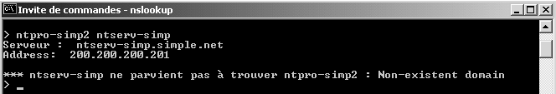
Ici on ne trouve pas de résolution…

Normal, encore faut-il :
- dans le serveur DNS rentrer le poste dans la zone de recherche
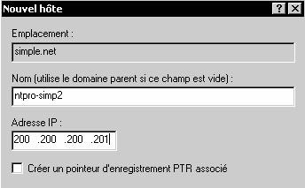
de manière à obtenir
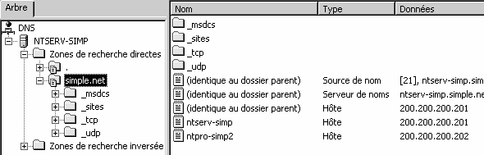

- préciser sur le client l’adresse du serveur DNS à contacter…

et lorsque l’on re-teste que le client nommé ntpro-simp2 d’adresse 200.200.200.202soit bien résolu sur notre serveur DNS ntserv-simp
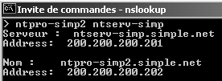
Cela marche !!!…

Test de résolution inverse :
La résolution inverse n'est pas indispensable au fonctionnement des mécanismes Windows, mais pourtant elle peut expliquer par exemple pour quoi on a un message d'erreur lorsque l'on lance nslookup…
Ainsi sur la machine ci dessous sur laquelle on a fait un ipconfig /all
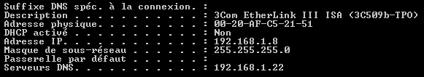
puis un nslookup, on obtient
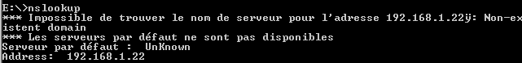
pourquoi ?
parce que on essaye de faire un résolution inverse de l'adresse 192.168.1.22 qui est notée comme étant l'adresse du serveur DNS à interroger.

Pour que cela fonctionne, il faut sur le serveur DNS, se créer une zone de recherche inversée, et y rentrer ensuite
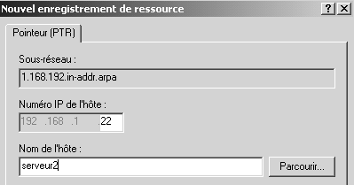
alors on pourra obtenir lors de l'appel à nslookup
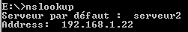

Lister la zone complète :
Sous 2000 cela marche par défaut
ls -t a manuel.net
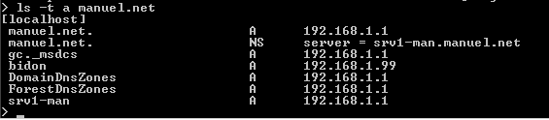

Depuis il faudra au préalable autoriser un transfert de zone pour manuel.net
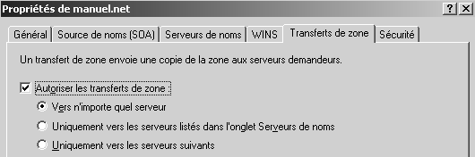

Nslookup et non-réponse de Serveur 2008 :
Il peut exister un problème d’interrogation de serveur 2008 depuis un poste 2000 ou XP ne faisant pas partie d’un domaine.
Cela arrive lorsque il y a des différences entre les noms netbios - nom d’hôtes des postes- ainsi que le nom DNS du domaine dont on interroge le serveur.
Pour solutionner cela on peut vérifier que notre machine, dans l’onglet identification du poste de travail
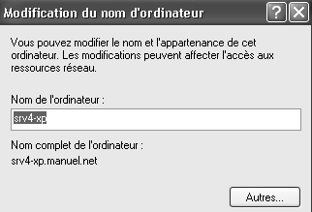 Autres…
Indique bien que le DNS de rattachement est celui que l’on souhaite interroger…
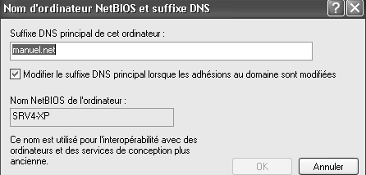

Nslookup et Ping :
Il ne faut pas confondre les deux outils. Créons un hôte bidon dans le DNS
On pourra le tester avec nslookup,
Mais pas avec ping….
Créons un Alias « www » sur une machine existante (notre serveur)
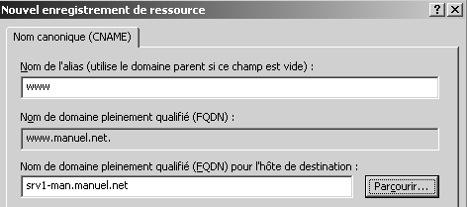
On pourra le tester avec nslookup, et ici aussi utiliser ping !

Test installation de AD

Vérification configuration IP:
Au niveau IP, Il faut que le paramétrage serveur DNS soit configuré pour pointer vers lui-même… avec 127.0.0.1
Si ce n’est pas le cas, rentrer l’adresse Ip du serveur (on ne peut rentrer manuellement dans cette boite de dialogue une adresse du genre 127.0.0.1=
Ensuite, rafraîchir le cache avec la commande
ipconfig /flushdns
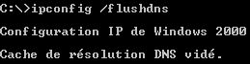
suivie de la commande
ipconfig /registerdns
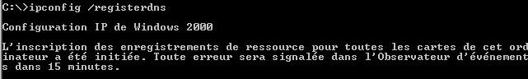

dans la console DNS on doit voire 3 enregistrement minimum…un Hôte pour le nom du serveur, un serveurs de nom et un source de nom.
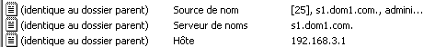
en affichage détaillé cela donnerait
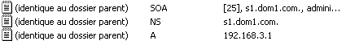

Vérification des enregistrement de ressource SRV
On regarde si les 4 dossiers suivants sont créés dans la zone DNS principale
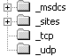
et on liste les enregistrements de type SRV par un commande nslookup avec
ls –t SRV domaine
voire si on veut en garder une trace dans un fichier
ls –t SRV domaine >nomfich
les enregistrement SRV servent à :
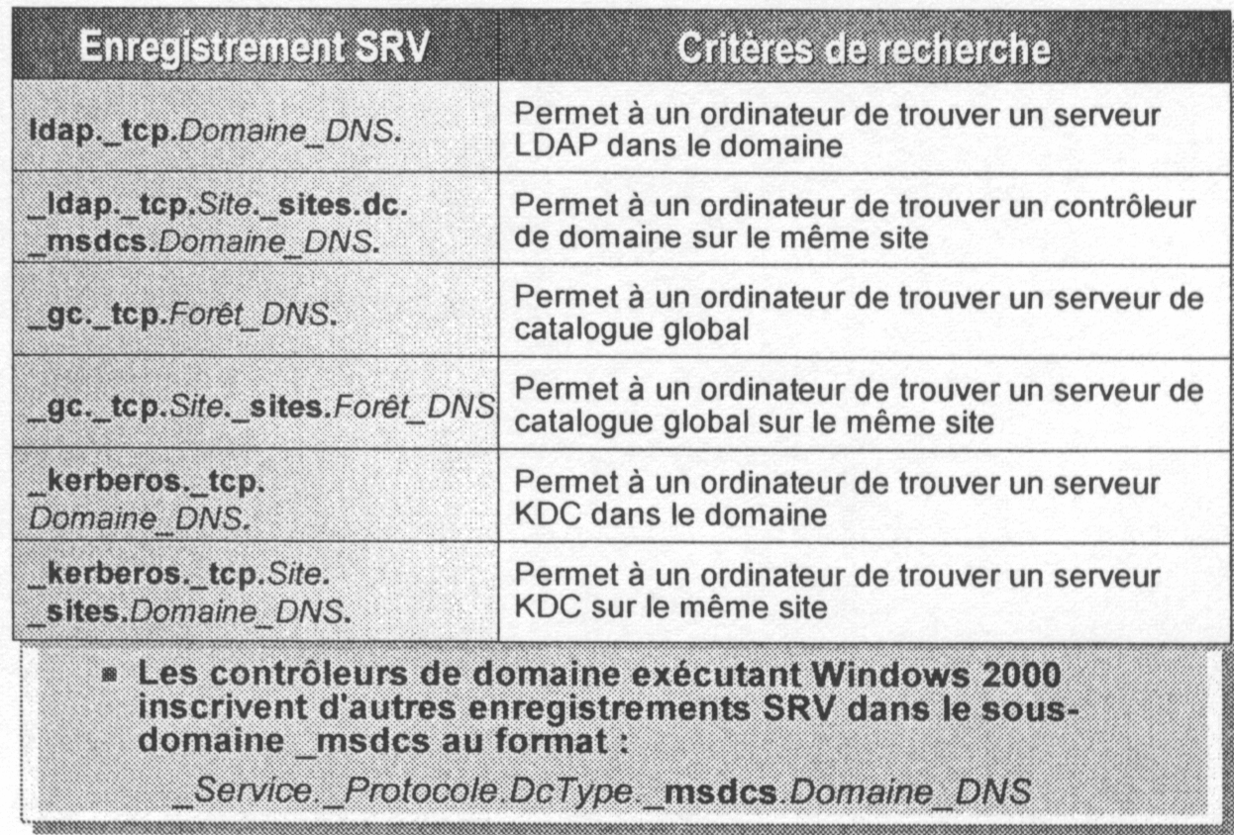
DcType pouvant valoir :
dc pour Domain Controller
gc pour Global Catalog
pour reconstruire la liste des enregistrement correspondant à AD dans le DNS on peut, après s'être bien assuré que la zone accepte les mises à jours dynamiques,
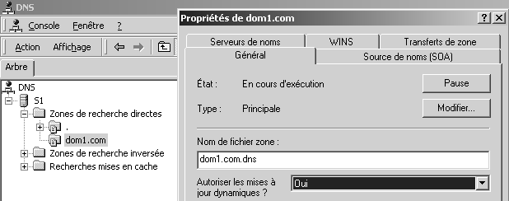
Exemple ici pour une zone nommée dom1.com
on lance sur le serveur une commande
net stop netlogon
suivit de
net start netlogon
N.B: si le pb persiste on supprime la zone , puis on la recrée…

Vérification du dossier SYSVOL
Pour vérifier que le dossier SYSVOL à bien été crée il faut regarder si dans le dossier principal de NT on trouve le dossier sysvol….
Ce qui peut aussi se faire plus rapidement via

dans lequel on doit trouver les 4 sous dossier suivants
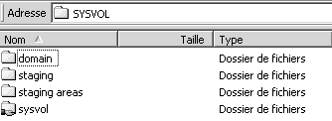
La vérification du partage peut se faire rapidement via
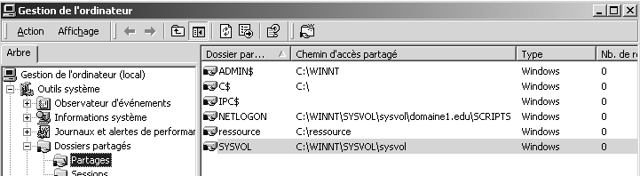

Vérification de la base de donnée d’annuaire et des fichiers journaux
Pour vérifier que la base de donnée à bien été crée il faut regarder si dans le dossier principal de NT on trouve le dossier ntds….
Ce qui peut aussi se faire plus rapidement via

comprenant les fichiers suivants
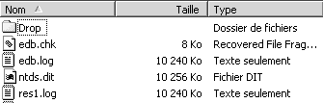

Vérification des journaux d’événement
Essentiellement les 4 suivants 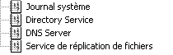

L' Accès à internet (2008-2003)

Après installation d'un serveur DNS 2008-2003 :
Par défaut, on l'a vu, les indications de racine sont données. Il est bien évidemment possible de les supprimer.
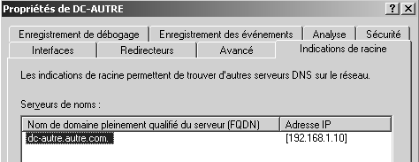
N.B: On peut aussi simplement au lieu de répéter ici notre nom de serveur DNS, ne rien mettre !

Ensuite il faut bien penser à effacer le cache du serveur DNS
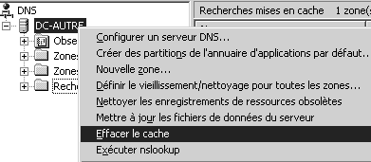

Création d'une zone racine :
On peut invalider les indications de la zone racine, on se créant une zone principale racine, manuellement.
On se crée un zone principale nommée '.' (c'est à dire racine)
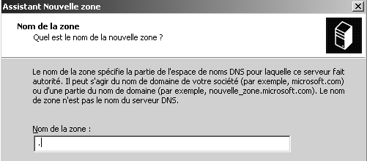
Du coup, on déclare notre serveur DNS comme serveur de plus haute autorité…
Les indications de racine deviennent inopérantes… (ainsi que les redirecteurs d'ailleurs)
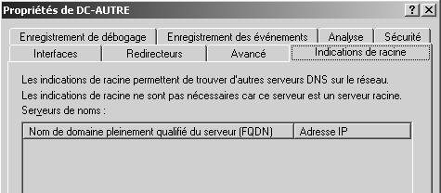

Accès à Internet personnalisé :
De manière à optimiser le trafic, il est préférable dans notre serveur DNS, si on souhaite accéder au Web, n'entrer aucun serveur de racine
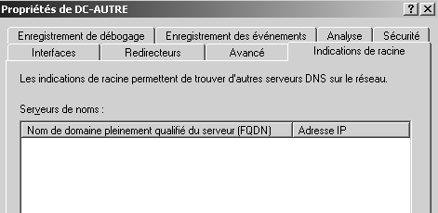
et indiquer comme redirecteurs ceux de votre FAI, (ici par exemple ceux de orange…)
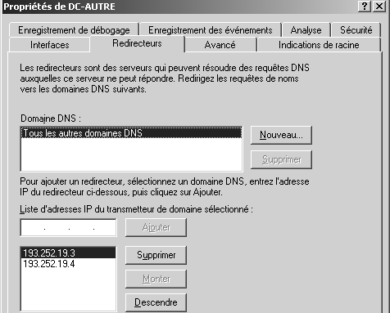
N.B: on peut indiquer un redirecteur pour un domaine précis…

Vider le cache serveur DNS

Récupération Outils DNSCMD (natif 2008):
- dans le Cd serveur 2003
- Placez-vous dans le dossier \Support\Tools.
Pour obtenir des informations complètes sur l'installation, consultez le fichier Lisezmoi.htm présent dans ce dossier.
- Double-cliquez sur suptools.msi.
- Suivez les instructions qui s'affichent à l'écran pour installer et décompacter les outils.

Dnscmd.exe :
Une fois placés dans le dossier, on peut utiliser l’executable dnscmd.exe
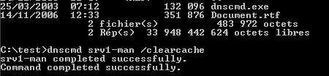
La syntaxe suivante est également admise

équivalent de effacer le cache en interface graphique...

MISE en œuvre WINS

Installation d'un serveur WINS :
Installons un serveur Wins pour notre réseau manuel.net . Cela devrait nous donner avec un serveur SRV1-MAN et deux clients WIN-1 et WIN-2 quelque chose du genre
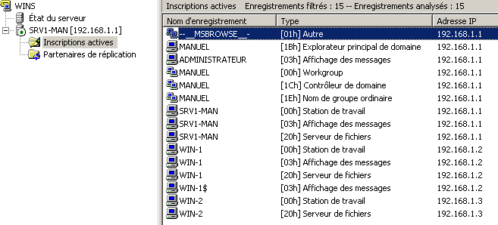
On règle le serveur Wins
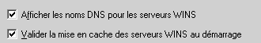
Et on paramètre le chemin de la sauvegarde

Et on effectue la commande netsh wins server xxxx init backup
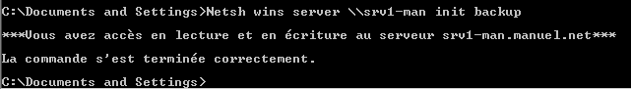
ou
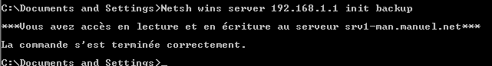

MISE en œuvre DHCP

Installation d'un serveur DHCP :
Installons sur le serveur WIndows un serveur DHCP distribuant des adresses comprises entre 192.168.1.60 et 192.168.1.70
Dans un premier temps, par de paramètres options de serveur…
Activons l'étendue, puis le serveur DHCP
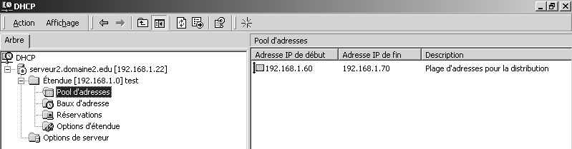
Vérifions si sur le client on récupère bien une adresse IP dynamiquement…
On demande donc 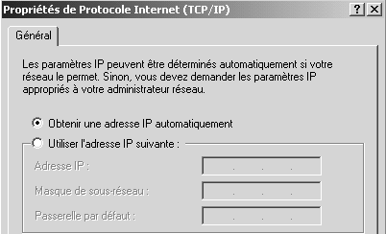
Et on obtient Adresse IP et Serveur DHCP…ainsi que le Bail
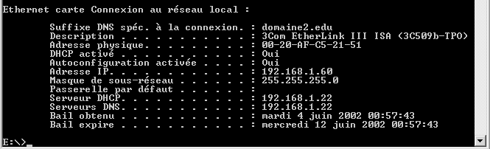

Pour libérer une adresse on peut faire IPCONFIG / RELEASE… voire /RENEW

Sécuriser un serveur DHCP :
Je souhaite que n'importe qu'elle machine ne puisse plus récupérer une adresse ip au hasard. Par conséquent on va mettre en place une réservation d'adresse basée sur les adresses mac des clients que je pense avoir a terme.
Pour connaître l'adresse mac d'une machine, si je peux l'atteindre par un ping, la commande en ligne
arp –a
me donnera son adresse mac
Il ne me reste plus qu'a créer des reservation avec ces adresses.

Rentrer des adresses de substitution :
Je souhaite que an cas de défaillance de mon serveur DHCP, mes machine aient des adresses de substitution
- Identifiant réseau 192.162.2.
- Identifiant hote X avec X différent pour chaque poste
- Masque 255.255.0.0

MISE en œuvre DDNS

Paramétrage d'un serveur DHCP :
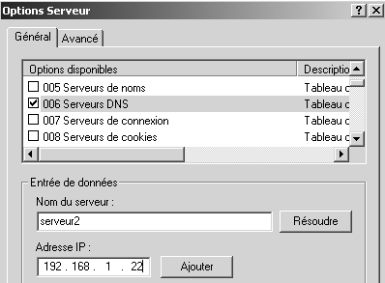
Il faut rajouter dans les options de serveur, l'adresse du serveur DHCP que l'on souhaite fournir aux clients DHCP…

De manière à avoir
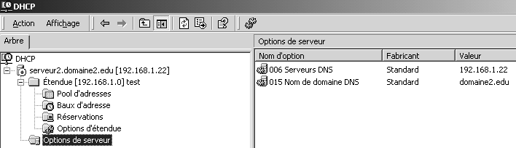
Puis il faut vérifier que les propriétés de ce serveur DHCP soient
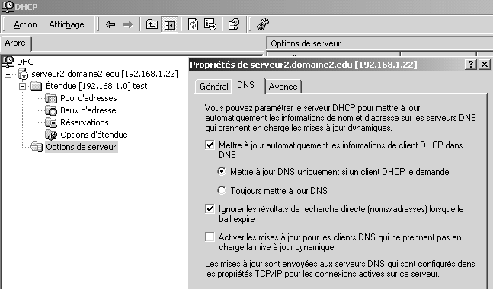
Pour des clients 2000

Paramétrage d'un client 2000 et plus :
Dans les propriétés avancées de TCP/IP, vérifier que l'on a
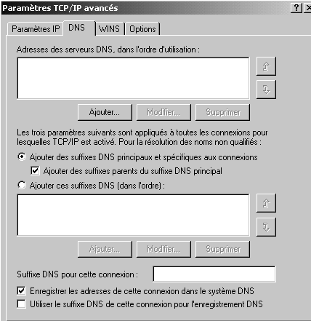

Ce qui fait que lorsque sur ce client on fait IPCONFIG /RELEASE on a
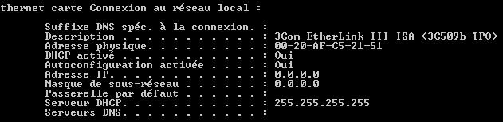
avec un IPCONFIG /RENEW on obtient
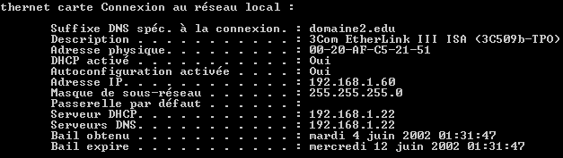

et surtout l'enregistrement correspondant et crée dans le DNS…

Paramétrage d'un client non 2000 :
Peu de modification, a dire vrai, vérifier que les propriétés de ce serveur DHCP soient
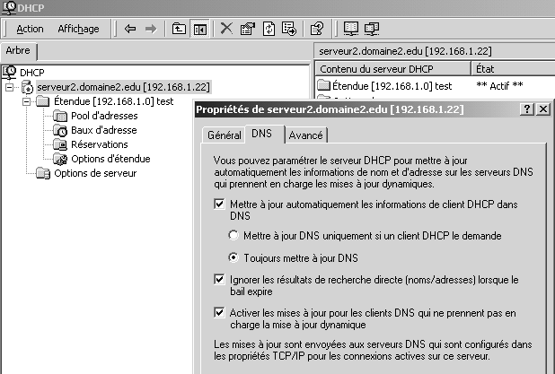
Pour des clients autres que 2000
et sur un client windows 98 on obtient par exemple
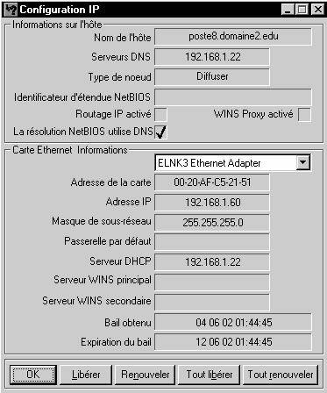
et surtout l'enregistrement correspondant et crée dans le DNS…

Publication restreinte dans AD

Objectif :
Dans un domaine, on souhaite faire que seuls les membres du groupe d'utilisateur "maintenance" puissent accéder à des ressources partagées avec le mot clé "pilote"…
On crée un groupe de sécurité global d'utilisateurs nommé maintenance à l'intérieur duquel on placera par exemple un utilisateur bob.


On partage 2 dossiers, un sous l'appellation dos-drivers, l'autre sous l'appellation dos-data, en imaginant que le premier contienne des sources de drivers, et le deuxième des données….
N.B: ces dossiers peuvent se trouver physiquement n'importe où dans mon domaine…

Publication sélective dans A.D. :
Pour publier ces dossiers dans AD on se place dons dans la mmc Utilisateurs et ordinateurs Active Directory et on crée une UO nommée par exemple ressources contenant mes 2 dossiers partagés
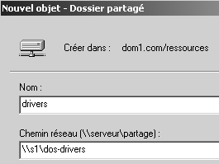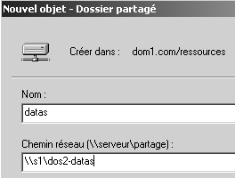
donc on obtient
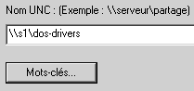
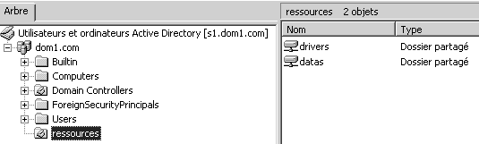

et on ajoute au dossier partagé drivers le mot clé "pilote"…
Pour modifier les permissions de sécurité des objets publiés, il est nécessaire de demander Affichage / fonctionnalités avancées
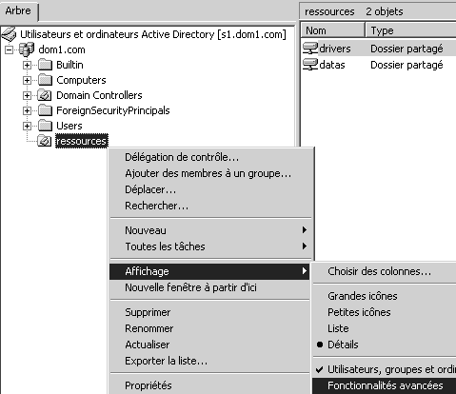
A partir de là on accède à l'onglet Sécurité
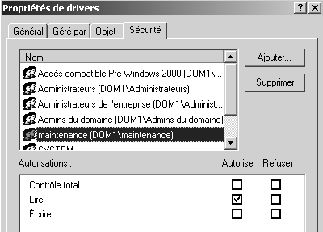
On y ajoute le groupe maintenance…

Et on supprime le groupe Utilisateurs authentifiés…

Recherche de dossiers partagés :
- Si un utilisateur simple (non membre du groupe maintenance) fait une recherche dans AD de tous les dossiers partagés avec le mot clé pilote…
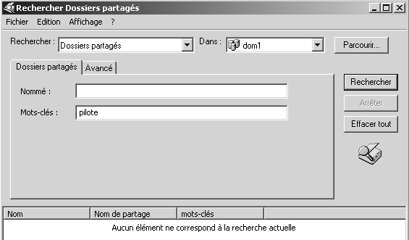
La recherche n'aboutit pas
- Si ce même utilisateur simple (non membre du groupe maintenance) fait une recherche dans AD de tous les dossiers partagés …
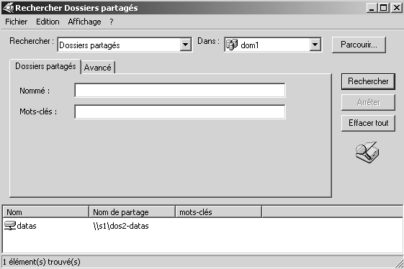
Seul le dossier datas paraît, La recherche n'aboutit pas pour drivers…
- Si bob, (membre du groupe maintenance) fait une recherche dans AD de tous les dossiers partagés avec le mot clé pilote…
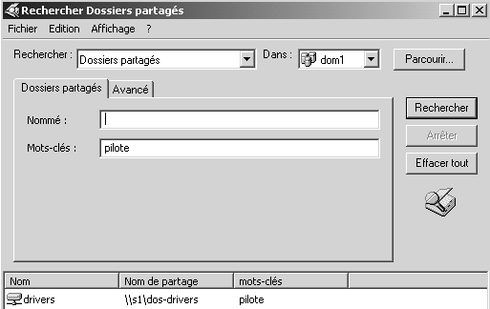
- Si bob, (membre du groupe maintenance) fait une recherche dans AD de tous les dossiers partagés …
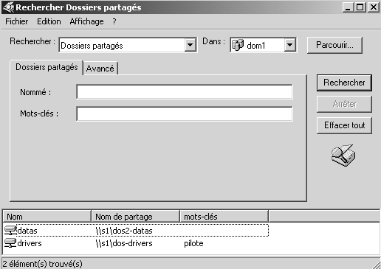

Délégation compétence sur UO

Objectif :
Dans un domaine, on souhaite faire que le service « formation », soit autonome quant à la gestion de ses utilisateurs, postes etc
L’idée est de créer une OU sur laquelle on effectuera une délégation de compétence pour un compte particulier, nommé adform…

Mise en place délégation :
On va créer une UO formation, contenant un utilisateur adform,
puis on va pour cette UO faire une délégation de compétence complète à cet utilisateur…
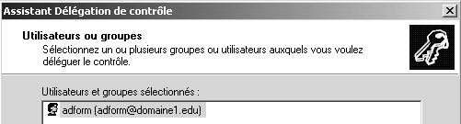

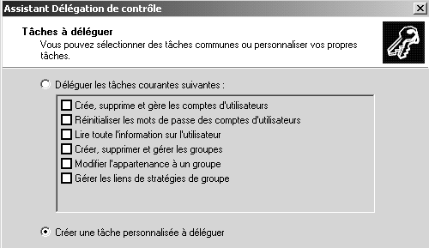

On veut « plus » que cela donc

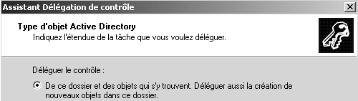

Délégation totale sur cette UO

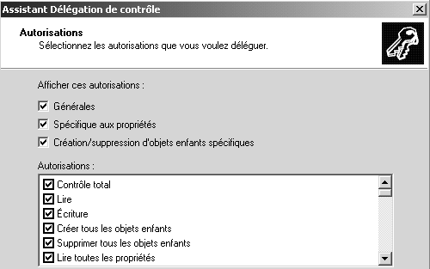
En contrôle total

Ce que nous confirme l’assistant
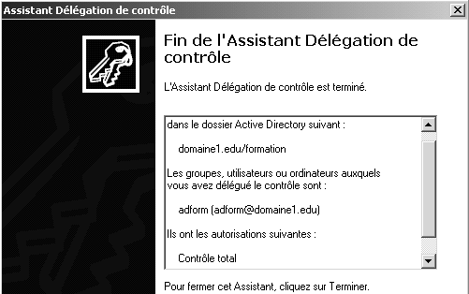

Utilisation de la délégation :
Pour voir si cela fonctionne, il faut essayer d’administrer cette OU en tant qu’utilisateur adform.
Mais cet utilisateur n’est qu’un utilisateur classique au niveau des groupes de domaine, donc il ne peut pas ouvrir de session sur le CD. On peut soit modifier les stratégies de Contrôleur de Domaine pour lui permettre d’ouvrir une session locale sur le serveur (déconseillé) soit lui installer les outils d’administrations à distance sur son poste (mieux).

Depuis un client, et connecté en tant que adform, on lance la console Utilisateurs et ordinateurs Active Directory, on n’a d’action possible que sur l’UO formation …

Ajoutons deux stagiaires stg1 et stg2, (sans mot de passe) dans l’UO formation, cela est possible sans problèmes
Et un compte ordinateur clientform placé dans notre UO formation
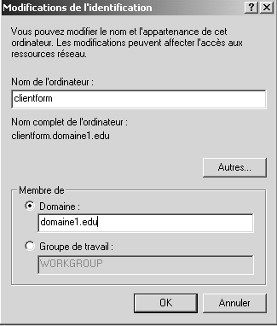
Rattachons un nouveau poste nommé clientform (donc actuellement membre d’un workgroup) au domaine….

Il suffit après une ouverture de session locale en tant qu’administrateur du poste, de demander un rattachement domaine

en donnant comme identificateur le compte que l’on à crée comme administrateur de notre UO , c’est à dire adform

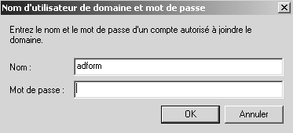

N.B : Si l’utilisateur adform, ne crée pas un compte ordinateur au préalable dans son UO formation, il pourra rattacher la station au domaine (a condition bine sur que l’enregistrement hôte ait été crée dans le dns…), et le compte ordinateur (crée au préalable dans le dns) ira se ranger dans le conteneur d’AD prévu par défaut à cet effet, c’est à dire computers…

Mais là, toute tentative de gestion de ce compte machine par notre adform se soldera par un échec, car ses droits sont limités a son UO formation !
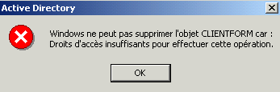

Ajouter une délégation :
On réutilise l’assistant de délégation

Modifier-Supprimer une délégation :
Il faut accéder aux propriétés de l’objet AD sur lequel la délégation à été faite. Seul le propriétaire de l’objet peut le faire.
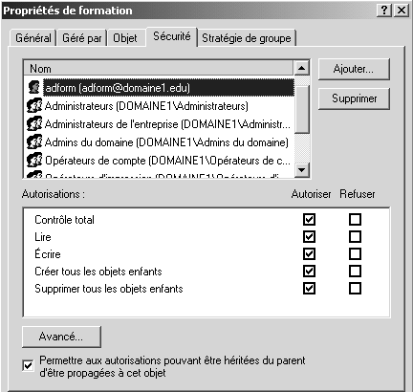
On demande les propriétés de l’UO formation, onglet sécurité

Puis si nécessaire Avancé

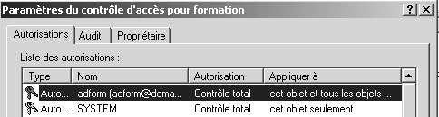

voire Afficher/Modifier
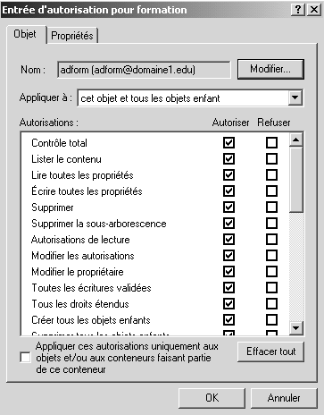

Test de duplication d'AD

Créer un 2° CD sur notre Domaine :
Dans un domaine dom1.com on doit se créer un 2° CD à partir d'un serveur 2000 nommé S2…. pour venir épauler notre premier CD nommé S1.
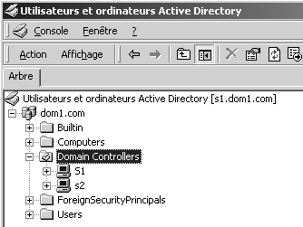
A la fin de la procédure, on doit se retrouver avec

Un fois le 2° Contrôleur de Domaine opérationnel, par exemple S2, on crée sur ce serveur un compte Nouveau, mot de passe n.
Essayez d'ouvrir un session avec ce compte Nouveau depuis une machine du domaine: bien sûr cela marche !

Revenons sur le premier serveur S1, le compte utilisateur Nouveau n'apparaît pas. Il n'apparaîtra que dans un délais d'environ 5 mn !

Visualisation du trafic de duplication :
Visualiser le trafic entre 2 nos CPD et forcer la mise a jour sans attendre les 5 mn, pour vérifier à des fins de test que la réplication est bien opérationnelle.

Le fichier sur le CD de 2003 ! se trouve dans les SUPPORT\TOOLS\SETUPEXE et se nomme replmon.exe.
Une fois l'installation effectuée on lance Active Directory Replication Monitor
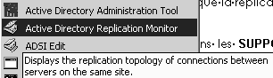
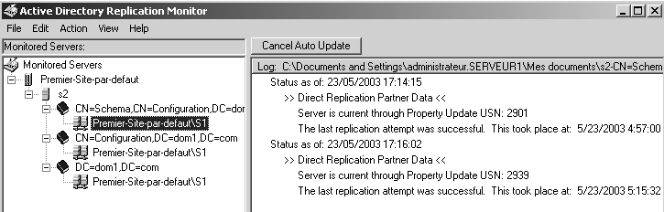
on voit que la dernière synchronisation s'est faite le 23/05 à 5h15:32
on se place sur l'ensemble des 3 composants Schéma-Configuration-Domaine et on clique avec le bouton contextuel, Synchronize… ou via le menu Action / Replication partner / Synchronise with…
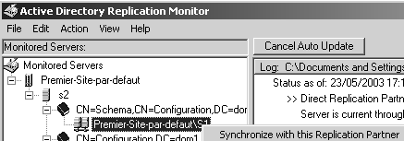
un message de confirmation apparaît
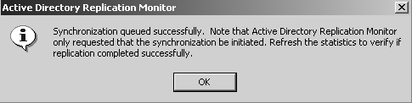
et si on demande de rafraîchir via le menu view refresh
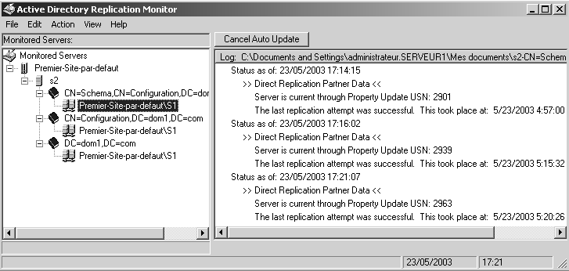
on voit que la dernière synchronisation s'est faite le 23/05 à 5h20:26

Réplication inter-site

Créons 2 sites distants de 62 machines maximum relié par RNIS:
Soit pour nous par exemple une adresse privée réseau de classe C 192.168.1.xx, si on veut créer des sous réseau dans cette adresse, il va falloir poser un masque de sous réseau autre que 255.255.255.0
Si on veut 2 sous réseaux comportant chacun 62 machines maximum, on pourra prendre alors comme masque de sous réseau 255.255.255.192
- Id réseau
pour trouver les Id réseau je dois trouver toutes les combinaisons de 2 bits de 11 à 00 en laissant tomber les valeurs n'ayant que des 0 ou que des 1 (non autorisée).J'obtient 10-01-soit en décimal 128-64.
que je rajoute à mon Id réseau d'origine 192.168.1.xx soit donc les Id réseau suivantes :
192.168.1.128 192.168.1.64
- Id hôte valide
un petit calcul nous donne :
sous-réseau 1° adresse IP dernière adresse IP
192.168.1.64 192.168.1.65 192.168.1.127
192.168.1.128 192.168.1.129 192.168.1.191

Créer les sites nécessaires :
Dans la mmc Sites et services Active Directory on crée le site distant (puisque le premier site par défaut existe déjà)
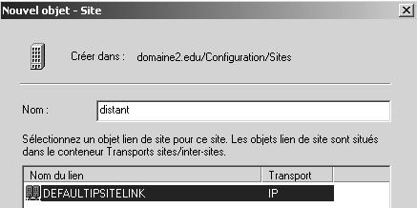

Définir un sous -réseau :
Dans la mmc Sites et cervies Active Directory
Pour créer les deux sous-réseaux nécessaires, il faut se mettre sur le dossier Subnets
et demander clic droit Nouveau / subnet
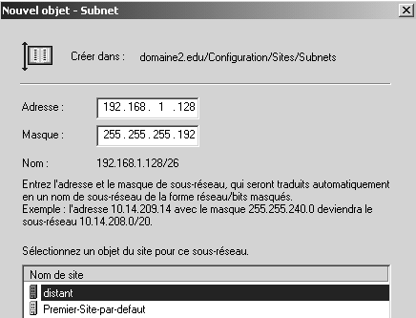
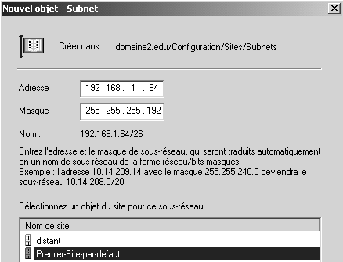
De manière à obtenir
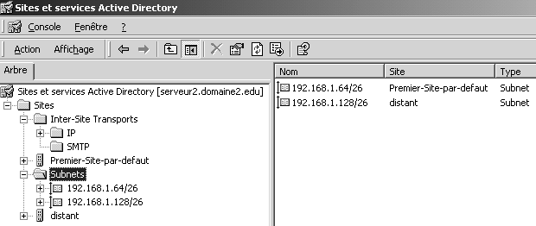

Associer un sous -réseau à un site:
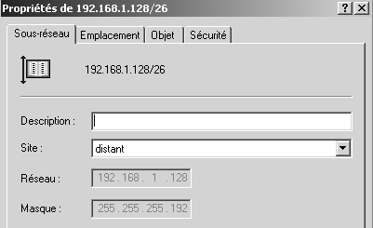
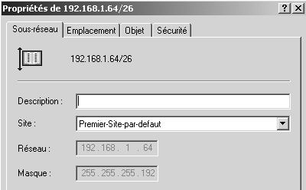
On vérifie que l’on a bien

Création des liens de site:
Il faut créer un lien de site entre notre premier-site-par-defaut et notre site distant. On se place sur le protocole IP
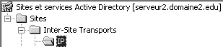
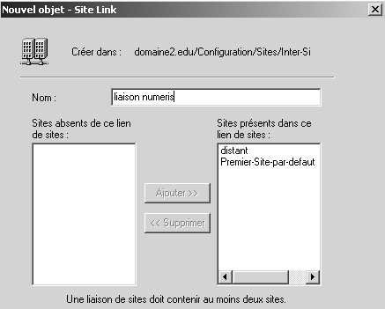
On nomme notre liaison
liaison numeris
et dans les propriétés on planifie quelques économies…
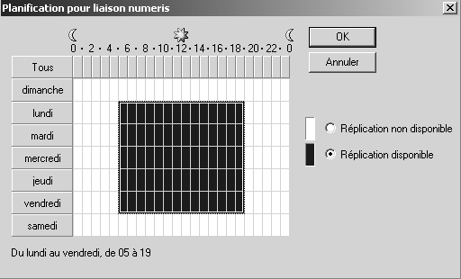

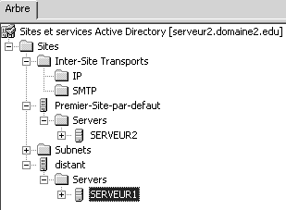
On oublie pas de poser un Contrôleur de domaine dans chaque site:

on place un Cd par site

L'utilitaire dcdiag

Récupération de l'utilitaire dcdiag :
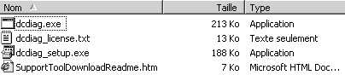
Sous 2008 R2 - 2008 cet outil est en natif...
Sous 2003 On récupère cet utilitaire dans un fichier
puis on l'installe en l'auto-décompressant, ce qui amène un exécutable…

Quelques tests :
Création du premier CD dans une nouvelle forêt Active Directory
dcdiag /test:dcpromo /dnsdomain:formation.edu /newforest
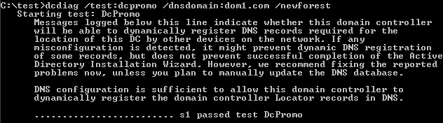
Enregistrement DNS dynamique
dcdiag /test:registerindns /dnsdomain:formation.edu
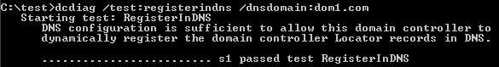
Ajout d'un contrôleur de domaine supplémentaire à un domaine existant (réplique du contrôleur de domaine)
dcdiag /test:dcpromo /dnsdomain:formation.edu /replicadc
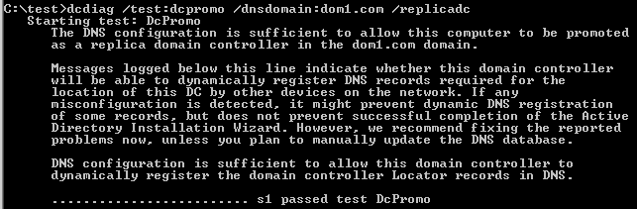

Commande Net user…

La base de la commande Net user :
Ce qui est intéressant, c’est de pouvoir en ligne de commande, ajouter un utilisateur. Avec les paramètres de base :
- ajouter un compte d'utilisateur pour Michel et l'autorisez le à se avec le mot de passe obligatoire (mc):
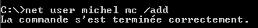

Les paramètres optionnels :
/fullname:"nom"
Spécifie le nom complet de l'utilisateur plutôt qu'un nom d'utilisateur. Placez le nom entre guillemets.
/passwordchg:{yes | no}
Indique si les utilisateurs peuvent modifier leur propre mot de passe. La valeur par défaut est yes.
/passwordreq:{yes | no}
Indique si un compte d'utilisateur doit posséder un mot de passe. La valeur par défaut est yes.
/times:{heures | all}
Précise quand l'utilisateur est autorisé à employer l'ordinateur. Le paramètre heures est exprimé en jour[-jour][,jour[-jour]] ,heure[-heure][,heure[-heure]] et limité à des incréments d'une heure. Les jours peuvent être écrits en toutes lettres ou abrégés sous la forme lun, mar, mer, jeu, ven, sam et dim. Les heures peuvent être exprimées à l'aide de la plage 12 ou 24 heures. Pour la plage 12 heures, utilisez AM, PM ou A.M., P.M. La valeur all signifie qu'un utilisateur peut toujours se connecter. La valeur nulle (blanc) signifie qu'un utilisateur ne peut jamais se connecter. Séparez le jour et l'heure par des virgules et les unités du jour et de l'heure par des points-virgules (par exemple, L,4AM-5PM;Ma,1PM-3PM). N'utilisez pas d'espaces pour désigner les heures
/workstations:{nom_ordinateur[,...] | *}
Répertorie jusqu'à huit stations de travail à partir desquelles un utilisateur peut se connecter au réseau. Séparez les entrées multiples de la liste par des virgules. Si /workstations ne possède pas de liste ou si elle correspond à *, cela signifie que l'utilisateur peut se connecter à partir de n'importe quel ordinateur.

- supprimez ce compte, puis ajouter un compte d'utilisateur pour Michel Cabare et l'autorisez le à se avec le mot de passe obligatoire (mc):
net user michel mc /add /fullname:"michel cabare"

- supprimez ce compte et ajouter un compte d'utilisateur pour Michel Cabare autorisé à se connecter lundi de 04:00 à 17:00 (pas d'espace dans la désignation des heures) avec le mot de passe obligatoire (mc):
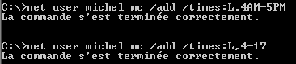
Les 2 syntaxes équivalentes
donnent
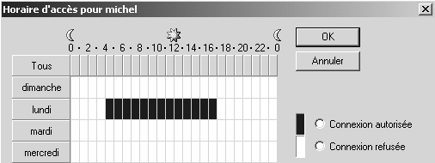

- supprimez ce compte et ajouter un compte d'utilisateur pour Michel Cabare autorisé à se connecter du lundi au vendredi de 08:00 à 17:00 (pas d'espace dans la désignation des heures) avec le mot de passe obligatoire (mc):
NB : notez dans cette syntaxe la différence MA mardi et ME mercredi !

- supprimez ce compte et ajouter un compte d'utilisateur pour Michel Cabare autorisé à se connecter du lundi au vendredi de 08:00 à 17:00 (pas d'espace dans la désignation des heures) avec le mot de passe obligatoire (mc) depuis le poste client1:
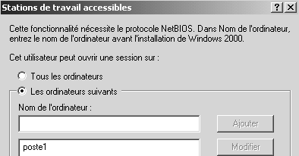

Synchronisation EXTERNE NTP

Serveur de temps :
Si le décalage entre deux postes de domaine dépasse plus de 5mn, plus aucune authentification n'est possible ! Par défaut tout poste Windows doit synchroniser son horloge (local CMOS, auprès d’un serveur ntp…)

Il peut y avoir une liste générale, avec par exemple le choix de ntp.obspm.fr
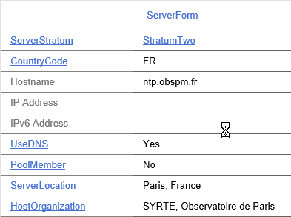
On peut aussi utiliser un pool de serveurs de temps, notamment: NTP Pool Project. avec pool.ntp.org
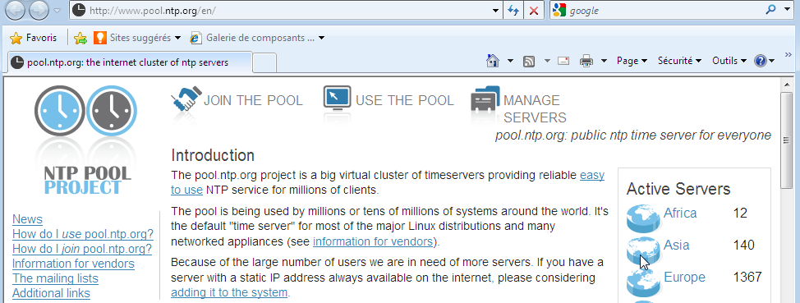
Pour synchroniser le DC avec des serveurs de temps uniquement situés en France (env. 130 serveurs), on peut pointer vers la liste de FQDN suivants :
- 0.fr.pool.ntp.org
- 1.fr.pool.ntp.org
- 2.fr.pool.ntp.org
- 3.fr.pool.ntp.org

Service de temps w32time :
Dans un domaine le service de temps w32time est par défaut en automatique. Ce qui n'est pas le cas d'un poste en workgroup.
Si vous souhaitez configurer la synchro de temps dans un workgroup, vérifier que le service est bien démarré :
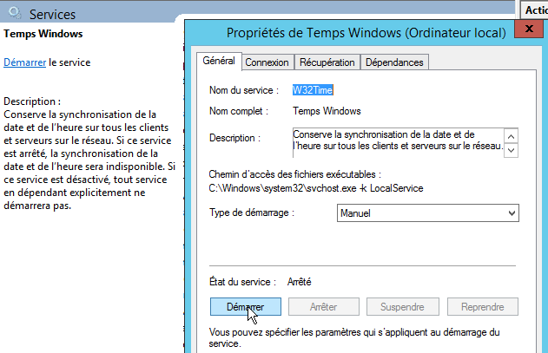
N.B: en workgroup le service de temps ne peut être simplement mis a “démarrer en automatique”, car quelques instants après le démarage, certains services windows jouent et envois un ordre d’arrêt au service de temps (trigger automatique… à partir de seven)
Un solution simple consiste à mettre un démarrage automatique différé
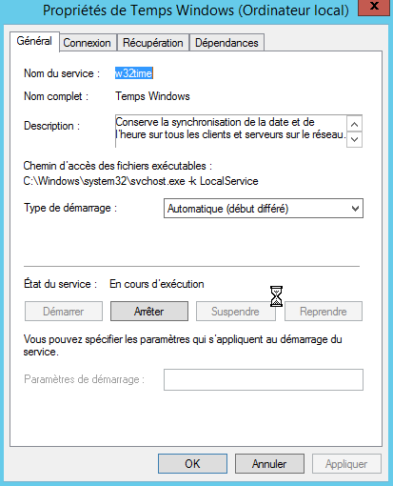

W32tm /query /source :
La commande w32tm doit impérativement être utilisée si le contrôleur de domaine exécute Windows Server 2008 R2 pour avoir une interrogation via ntp alors que net time utilisait RPC…). Pour savoir la synchro actuelle utilisée, on tapera w32tm /query /source .
on peut obtenir différentes réponses possibles, les principales étant

VM IC Time Synchronization Provider
une VM avec le service d’intégration Hyper-V d’horloge activé…
Local CMOS Clock
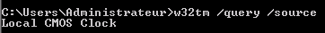
ici depuis la pile setup ou une Vm synchronisée sur un hôte VMware
Free Running System Clock
ici depuis la fréquence d’horloge du processeur du poste
“nom-machine” avec un serveur NTP
Ou
On va chercher un serveur de temps externe ici time.windows.cm,0x9 ou ntp.imag.fr
“nom-machine” d’un CD du Domaine Active Directory
On va utiliser un serveur du domaine (ici srv-dc…) qui lui va chercher un serveur de temps externe (on peut l’esperer)

Paramétrer un serveur 2012/2008r2/ & poste 8/7 en workgroup :
Une séquence type sur une machine pourrait être (une fois le service de temps w32time démarré… cf chapitre précédent)
w32tm /config /manualpeerlist: ntp.obspm.fr /syncfromflags:MANUAL
w32tm /config /update
Net stop w32time
Net start w32time
W32tm /resync
N.B : un serveur 2012 accepterais aussi une adresse de pool generique genre pool.ntp.org alors que pour renseigner un pool sous 2008R2 il faut spécifier la liste des 4 serveurs homologues entre guillemet…

Paramétrer LE serveur 2012/2008R2 CD sur ntp:
Un seul CD de référence doit se synchroniser sur un serveur externe ntp. Tous les autres serveurs CD se synchroniseront à leur tour sur ce serveur CD de référence. Sur LE CD de référence, la séquence comporte en plus
w32tm /config /manualpeerlist:"ntp.obspm.fr" /syncfromflags:MANUAL
w32tm /config /reliable:YES
w32tm /config /update
Net stop w32time
Net start w32time
W32tm /resync
On peut vérifier avec un /query /source puis /status et enfin /peers…
Qu’Il se synchronise bien
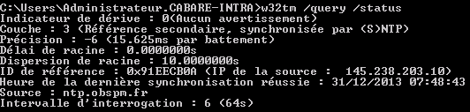
Sur une seule source externe
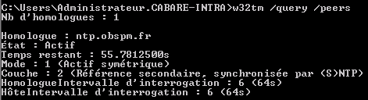

Paramétrer LES autres serveurs CD sur LE CD de référence:
Sur chaque CD la séquence sera du genre
w32tm /config /syncfromflags:DOMHIER
w32tm /config /update
Net stop w32time
Net start w32time
W32tm /resync
On peut vérifier avec un /query /source et /peers…
Il utilise uniquement LE CD de référence
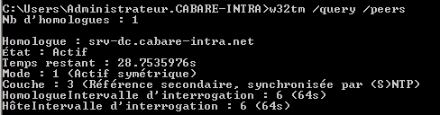

W32tm /unregister :
Pour « nettoyer » une configuration sur une machine on peut utiliser /unregister suivit de /register
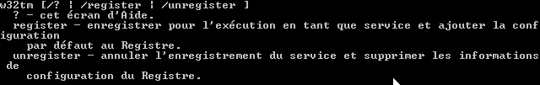
Avec une sequence type du genre
Net stop w32time
w32tm /unregister
w32tm /register
du coup on peut vérifier par
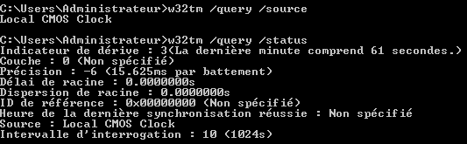

W32tm /config :
La syntaxe w32tm est assez laborieuse, avec /config

On à essentiellement besoin de
/manualpeerlist
/syncfromflags
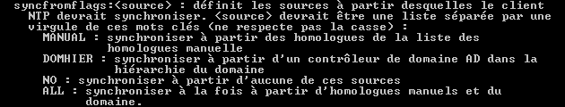
/update
Et sur le CD de référence
/reliable

W32tm /query :
De même avec /query
Vérification de la source de temps utilisée
w32tm /query /source
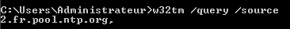

Liste des homologues éventuels
w32tm /query /peers
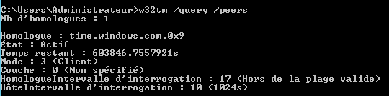
1 seul serveur de temps utilisé
4 serveurs d’un pool de temps utilisés
I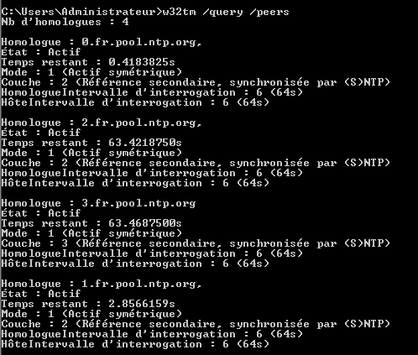
Status de la synchronisation
w32tm /query /status
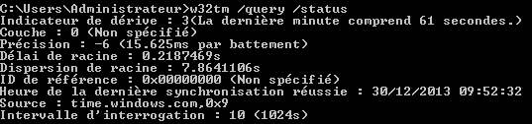
Externe

locale
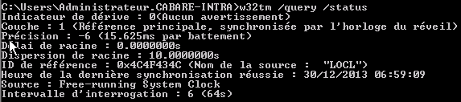

W32tm /resync :
De même avec /resync
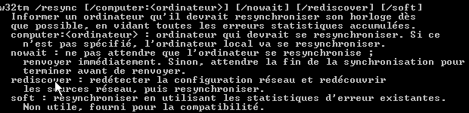
Demande de resynchronisation
w32tm /resync
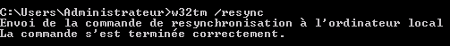

N.B: Il est également possible d'utiliser le service de temps Windows pour forcer la resynchronisation (mais cela ne fait pas de reset des statistiques)
net stop w32time puis
net start w32time

Net time – 2008 – 2003 -2000 :
La commande net time fonctionne sur un contrôleur de domaine Windows 2008, 2003 et Windows 2000

Pour savoir la synchro actuelle utilisée, on tapera
net time /querysntp.

La syntaxe est simple, soit avec /setsntp[: liste de serveurs NTp]

Donc de manière équivallente
net time /setsntp:"0.fr.pool.ntp.org 1.fr.pool.ntp.org 2.fr.pool.ntp.org"
et pour vérifier la modification, on re-exécutera la commande
net time /querysntp.

Pour forcer la resynchronisation du PDC, il suffit de redémarrer le service de temps Windows
net stop w32time puis
net start w32time

N° de Port - Virtualisation et horloge,:
Le port du protocole NTP doit être ouvert depuis le CD vers Internet
N° port UDP 123

Si le contrôleur de domaine est virtualisé, il convient de désactiver la synchronisation horaire entre la machine virtuelle et l’hôte physique (sinon l’heure synchronisée à travers le réseau sera toujours réécrite par celle de la machine hôte).
Dans Hyper-V, au niveau des paramètres de la machine CD, dans les services d'intégration, il faut désactiver la date/heure…
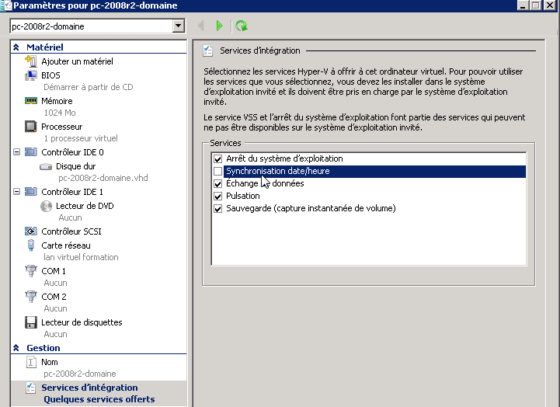

Kb et Utilitaires
En cas de problèmes voir les articles de Technet kb 816042

On peut aussi tester avec un outils lmcheck.exe téléchargé sur http://www.greyware.com

Deux versions existent
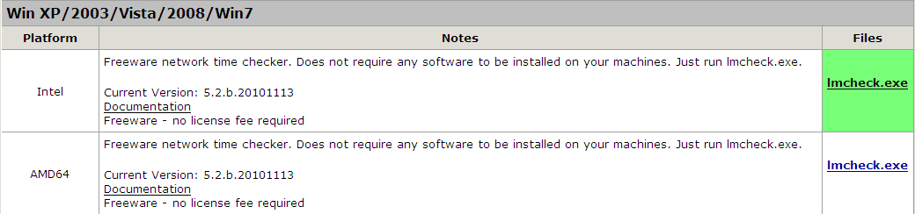

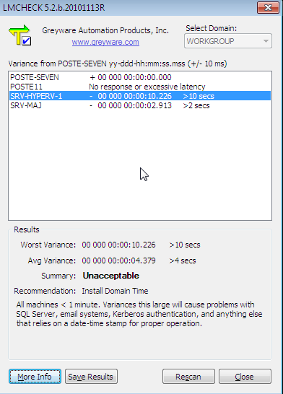
Cet utilitaire se lance en invite de commande, et n'a pas besoin de s'installer…

Que ce soit dans un workgroup…

Ou sur un client dans un domaine
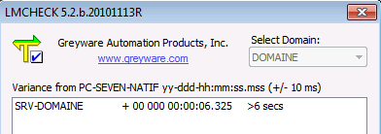

Utilitaire Corbeille AD

Freeware powerquest:
Un petit freeware (à re-télécharger tous les 6 mois…)
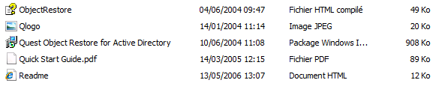
L'installation est faites depuis le package msi
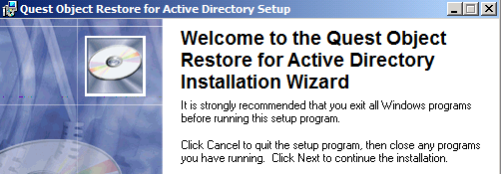
Et le lancement depuis le menu démarrer…
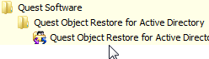
Au premier lancement il faut spécifier le domaine sur lequel on veut intervenir
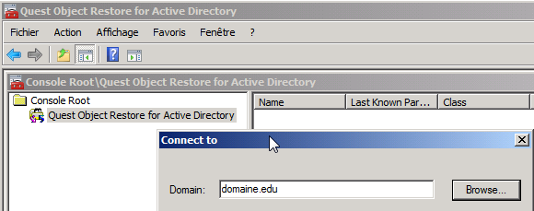
Et ensuite….
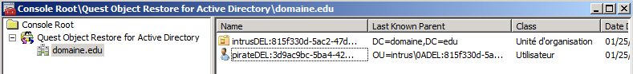

Corbeille AD 2008R2

Principe de la corbeille AD 2008R2:
Avant 2008 R2, un objet supprimé se trouvait dans le conteneur “Deleted Objects” et était conservé pendant une durée de 180 jours par défaut. Après cette durée, l’objet était supprimé définitivement de la base de données Active Directory.
Depuis 2008 R2, quand la corbeille est activée, le cycle de vie d’un objet supprimé est modifié. L’objet est toujours déplacé dans le conteneur “Deleted Objects” mais tous ses attributs sont conservés…(l’objet n’est supprimé que de manière logique), ce qui correspond à un état nouveau dans Windows Server 2008 R2.
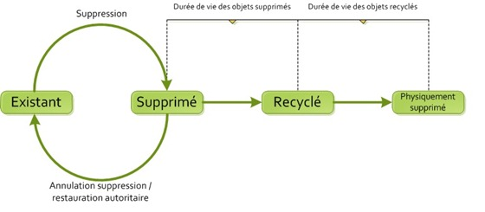
- Un objet peut être restauré dans son état complet pendant la durée de vie des objets supprimés, c’est à dire durant 180 jours.
- Ensuite l’objet est recyclé (et se retrouve dans le même état qu’un objet "supprimé" de sous 2003 ou 2008), et il perd donc une grande partie de ses attributs. Il y reste durant 180 jours

Niveau fonctionnel 2008 R2:
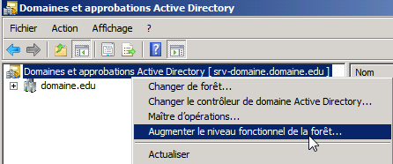
Il faut augmenter le niveau fonctionnel de la forêt à
2008 R2.

Cela veut donc dire que tous les CD de votre domaine doivent être sous Windows Server 2008 R2
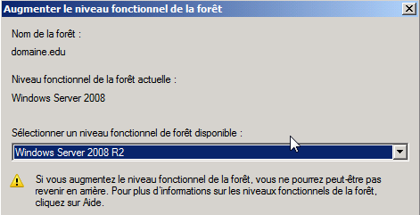
Et vérification au niveau du domaine
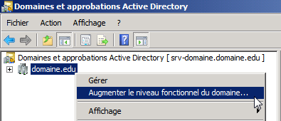
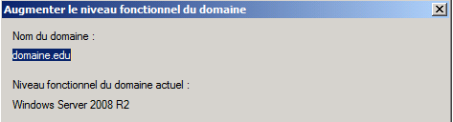
N.B : Si on n'a pas encore activé la corbeille, (et uniquement si…) on peut revenir à un mode 2008 (et non 2003…)

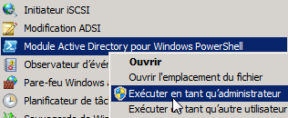
via PowerShell pour Active Directory
Démarrer / Outils d’administration / Module Active Directory pour Windows PowerShell clic droit Exécuter en tant qu’administrateur

Pour un domaine domaine.edu et un DC nommé srv-domaine

on tape la commande:
Set-AdForestMode -identity domaine.edu -server srv-domaine.domaine.edu -forestmode Windows2008Forest
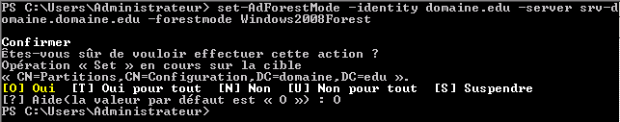

puis
Set-AdDomainMode -identity domaine.edu -server srv-domaine.domaine.edu -domainmode Windows2008Domain
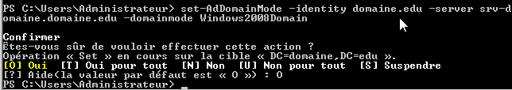

Activation Corbeille en Powershell:
Dans un niveau forêt – domaine en 2008r2, via PowerShell pour Active Directory en mode administrateur
Démarrer / Outils d’administration / Module Active Directory pour Windows PowerShell clic droit Exécuter en tant qu’administrateur

taper la commande pour un domaine nommé "domaine.edu"
Enable-ADOptionalFeature 'Recycle Bin Feature' -Scope ForestOrConfigurationSet -Target "domaine.edu"
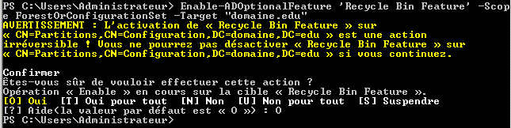

N.B: depuis un module powershell classique il faudrait au préalable exécuter la commande import-module ActiveDirectory

Restauration d'objet utilisateur:
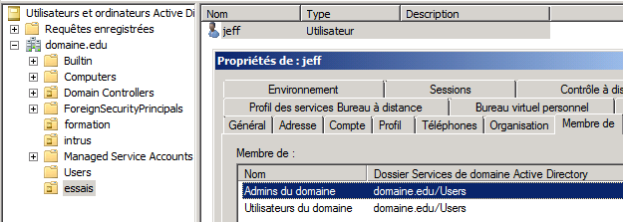
Soit un utilisateur Jeff,
dans l'UO essais,
et membre du groupe des Administrateurs de Domaine
Deux cmdlets PowerShell vont nous être utiles: Get-ADObject et Restore-ADObject.

La commande suivante affiche l'objet
Get-ADObject –Filter {displayName –eq “jeff”}
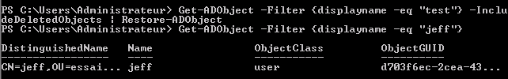
On efface l'objet… Jeff
La même commande ne donne plus rien
Get-ADObject –Filter {displayName –eq “jeff”}

Il faut demander les objets effacés…
Get-ADObject –Filter {displayName –eq “jeff”} –IncludeDeletedObjects
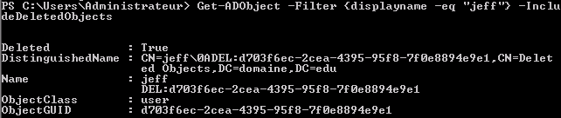

Et donc pour récupérer l'objet il faut ajouter
Get-ADObject –Filter {displayName –eq “eric”} –IncludeDeletedObjects | Restore-ADObject

l'’objet récupère réellement son état avant suppression. (Appartenance au groupe des administrateurs de domaine…)

Restauration d'objet UO:
Le fait de restaurer plusieurs objets nécessite de faire attention car ils doivent être restaurés dans un conteneur existant, ce qui peut rendre les choses plus complexes, comme dans le cas d’une suppression d’UO…

